**Дударёнок Тарас (Dudaronek Taras)**

29 ноября 1808 г – крестный отец Адама, сына Аксют Андрея и Магдуси с деревни Осово (НИАБ 136-13-894, лист 73, №45/1808-р (ориг)).

**НИАБ 136-13-894: НИАБ 136-13-894:** Лист 73. **Метрическая запись №45/1808-р (ориг).**

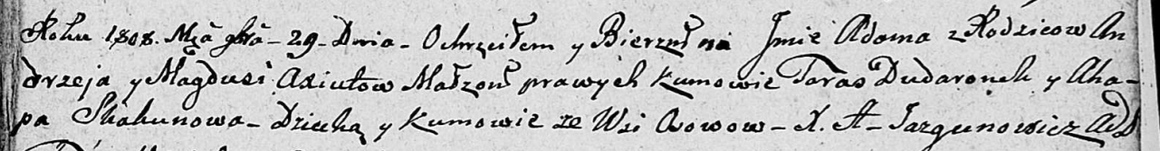

Дедиловичская Покровская церковь. 29 ноября 1808 года. Метрическая запись о крещении.

Axiuta Adam – сын родителей с деревни Осово.

Axiuta Andrzey – отец.

Axiutowa Magdusia – мать.

Dudaronek Taras – кум, с деревни Осово.

Skakunowa Ahapa – кума, с деревни Осово.

Jazgunowicz Antoni – ксёндз.